Министерство науки и высшего образования Российской Федерации

Федеральное государственное бюджетное образовательное учреждение

высшего образования

«Вятский государственный университет»

Колледж ВятГУ

**ОТЧЕТ**

**ПО ДОМАШНЕЙ КОНТРОЛЬНОЙ РАБОТЕ №2**

**«ИЗУЧЕНИЕ ОДНОМЕРНЫХ МАССИВОВ И СТРОК»**

**ПО ДИСЦИПЛИНЕ «ОСНОВЫ АЛГОРИТМИЗАЦИИ И ПРОГРАММИРОВАНИЯ»**

Выполнил: студент учебной группы

ИСПк-205-52-00

Праздников Александр Андреевич

Преподаватель:

Сергеева Елизавета Григорьевна

Киров

2022

1. **ЦЕЛЬ ДОМАШНЕЙ КОНТРОЛЬНОЙ РАБОТЫ**

Цель работы получить базовые знания в работе с одномерными массивами, освоить принципы работы со строками как с частным случаем одномерных массивов.

**2.ФОРМУЛИРОВКА ЗАДАНИЯ**

Задание и решение делится на несколько этапов:

1. Написать программу, выполняющую поиск минимального элемента в массиве и определить количество вхождений этого элемента в массив.
2. Написать программу, удаляющую из строки каждое второе вхождение заданной подстроки.
3. Все данные вводятся с клавиатуры. При выполнении второго пункта запрещается использовать стандартные функции для работы со строками (за исключением длинны строки)

**3.КОД ПРОГРАММЫ**

**begin**

**var** k, n, min, a: integer;

**var** mx: **array of** integer;

read(n);

SetLength(mx, n);

**for var** i := 0 **to** n - 1 **do**

**begin**

read(a);

mx[k] := a;

inc(k);

**end**;

k := 0;

min := mx[1];

**for var** i := 0 **to** n - 1 **do**

**if** mx[i] < min **then**

min := mx[i];

**for var** i := 0 **to** n - 1 **do**

**if** mx[i] = min **then**

inc(k);

writeln('Кол-во мин элемента: ', k);

writeln('min элем: ', min);

**end**.

**var** i,n:integer;

**begin**

println('Введите строку содержащую несколько одинаковых подстрок');

**var** s:= readstring;

println('Введите подстроку для поиска и удаления');

**var** s1:= readstring;

s+=' ';

n:=0;

i:=1;

**while** i<=length(s) **do**

**if** s[i]=s1[1] **then**

**begin**

**var** j:integer;

j:=1;

**while**(j<=length(s1))**and**(s[i+j-1]=s1[j])**do** inc(j);

**if** j>length(s1) **then** inc(n);

**if** n **mod** 2=0 **then**

**begin**

**for** j:=1 **to** length(s1) **do**

**begin**

**for var** k:=i **to** length(s)-1 **do**

s[k]:=s[k+1];

**end**;

**end**

**else** i:=i+1;

**end**

**else** i:=i+1;

writeln(s)

**end**.

**4.СХЕМА АЛГОРИТМА С КОММЕНТАРИЯМИ**

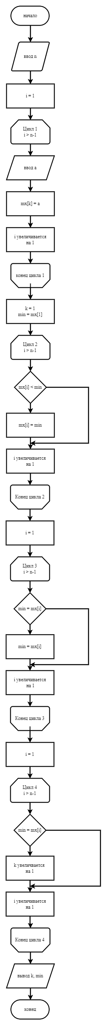

Рисунок 1 – Схема алгоритма

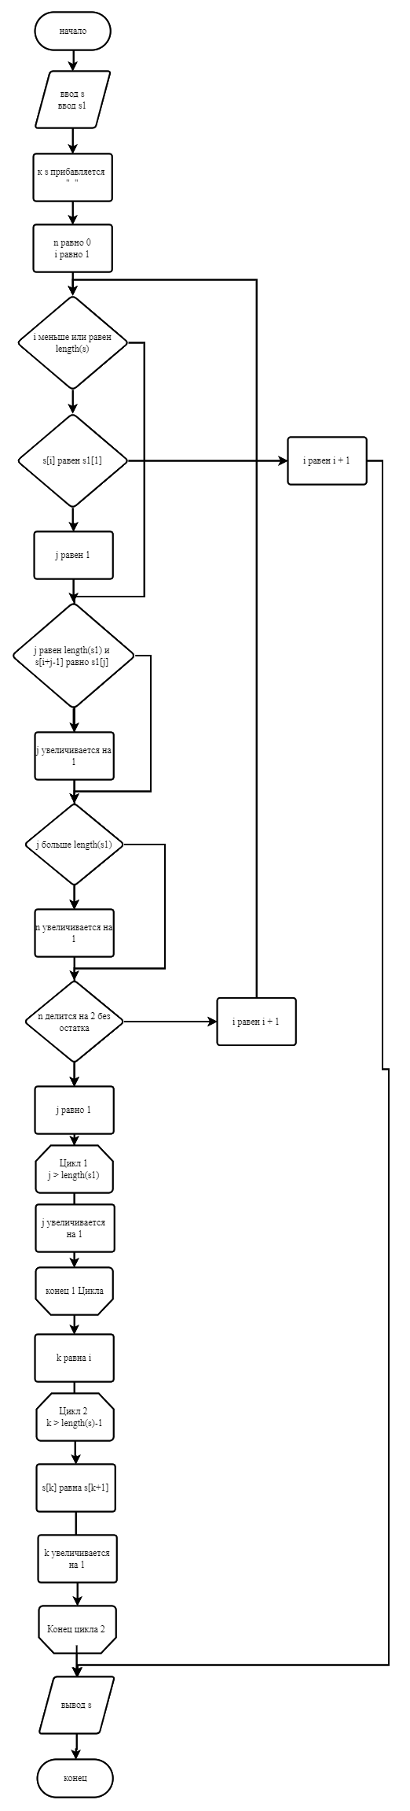

Рисунок 2 – Схема алгоритма

**5.РЕЗУЛЬТАТ ВЫПОЛНЕНИЯ ПРОГРАММЫ**

Результатами первой программы являются количество минимальных вхождений элем и нахождения минимального элемента массива вводимых с клавиатуры.

Итогами второй задачи будет то что она удаляет каждое второе вхождение заданной подстроки в строке. Минусом программы является то, что она не удаляет подстроку, а заменяет каждый символ на стоящий символ перед ним пока строка не возымеет нужный вид и проблема здесь состоит в том, что если в строке последним символом не является пробел, то программа не будет работать корректно.

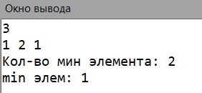

Рисунок 3 – Результат выполнения первого задания

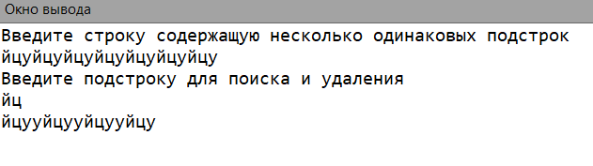

Рисунок 4 – Результат выполнения второго задания

**6. ВЫВОД**

На данной контрольной работе были изучены базовые структуры организации программы и основные конструкции языка программирования Pascal. Была создана программа находящую минимальный элемент массива и удаляющая каждое второе вхождение заданной подстроки в строке. Помимо этого, мы создали блок схему написанной нами программы.

Сложность вызвало написание кода т.к. нельзя было использовать стандартные способы работы со строками (кроме длинны строки), так же пришлось искать способы создать блок схему на компьютере ведь раньше мы это делали только на бумаге.

После того как мы создали программу и схему алгоритма нам поручили написать отчёт, с отчётом трудностей возникнуть у нас не должно, самое главное оформить все по плану